Министерство образования и науки РФ
Федеральное государственное бюджетное образовательное учреждение
высшего профессионального образования
«Тамбовский государственный технический университет»
Кафедра «САПР»
Вариант 3

Лабораторная работа №4
Разработка собственных функций на языке С++

Выполнил: студент гр. БИС251з
Уваров Я. Ю.

Тамбов 2025 г.
Задание 1
Вычислить . Вычисление оформить в виде функции.

Блок схема:
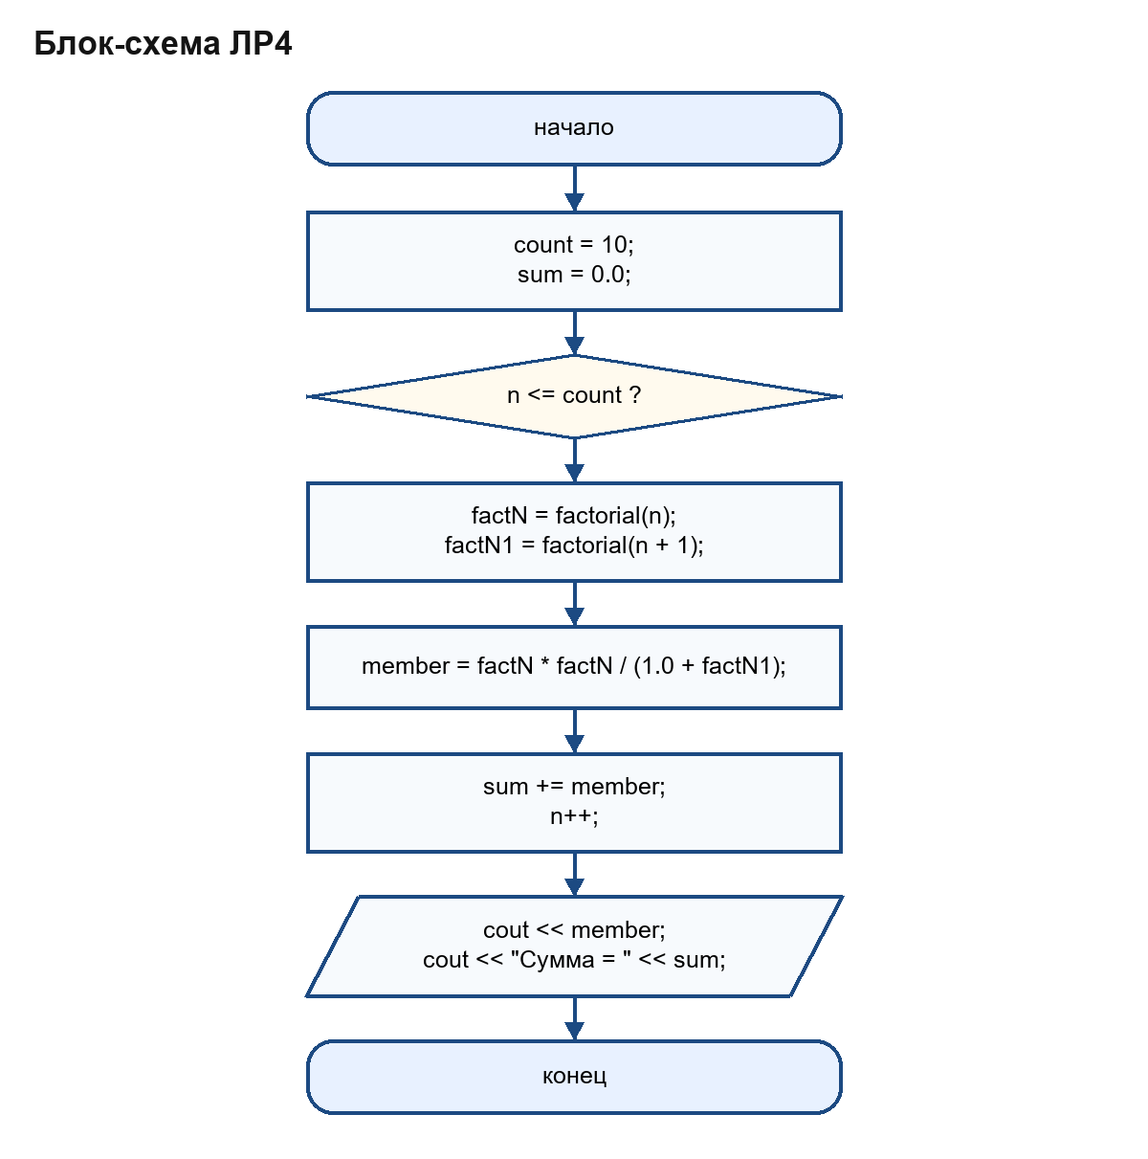

Код программы:
#include <iostream>

long long factorial(int n) {
long long result = 1;
for (int i = 2; i <= n; i++) {
result *= i;
}
return result;
}

double calcMember(int n) {
long long factN = factorial(n);
long long factN1 = factorial(n + 1);

long long numerator = factN * factN;
double denominator = 1.0 + factN1;

return numerator / denominator;
}

double calcSum(int count) {
double sum = 0.0;

std::cout << "Члены ряда:" << std::endl;

for (int n = 1; n <= count; n++) {
double member = calcMember(n);
sum += member;
std::cout << member << std::endl;
}

return sum;
}

int main() {
setlocale(LC_ALL, "Rus");

int count = 10;

std::cout << "Суммируем " << count << " членов ряда" << std::endl;

double sum = calcSum(count);

std::cout << "Сумма = " << sum << std::endl;

return 0;
}

Примеры Работы программы:

